Государственное бюджетное общеобразовательное учреждение
средняя общеобразовательная школа с. Хворостянка

« Система работы при подготовке учащихся к ЕГЭ по заданиям В9».

Сафронова Л.В.
учитель математики
высшей категории

Единый государственный экзамен по математике – серьёзное испытание в жизни каждого выпускника школы. Всем нам: ученикам, учителям, родителям учеников хочется хороших результатов. А для этого нужны знания. Делая анализ усвоения учебного материала, я столкнулась с тем, что учащиеся испытывают затруднение в заданиях связанных с графиком функции и ее производной (задания тестов В9). Слайд 1. Общаясь с учениками, выяснила, что материал по производной они знают ,а решить задание не могут и я поняла, что у учащихся нет опорного сигнала с которого они должны начать решать. И свою работу я построила так:
1.Отрабатывать материал связанный производной начиная с 7 класса.
2.Отрабатывать теоретический материал по теме «Производная».
3.Научить работать с определением производной, уметь находить физический и геометрический смысл производной.
4. Научить видеть функцию и ее производную функцию и применять к решению . Слайд 2.
И стала уже в 7-ом классе уделять больше внимания темам « Функции», «Системы линейных уравнений», в 9 классе «Квадратичной функции». Проводила с учащимися исследовательскую работу по изучению графиков функций. В 10 классе при изучении темы «Понятие функции и ее графика», вспомнили изученное ранее и добавили новое. Отрабатывала значение тангенса острого и тупого углов.
Таким образом к моменту изучения производной учащиеся знают все основные функции и хорошо владеют их свойствами, знают как влияет угловой коэффициент на расположение прямой, умеют находить тангенсы углов . Все это необходимо для понимания производной. Производная функции — одна из сложных тем в школьной программе. Не каждый выпускник ответит на вопрос, что такое производная.
И мне надо понятно донести до учеников, что такое производная и для чего она нужна.
Производная — это скорость изменения функции.
На рисунке — графики трех функций. Как вы думаете, какая из них быстрее растет? Слайд 3.

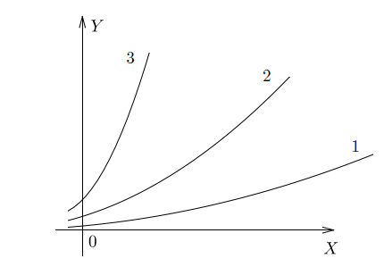
Ответ очевиден — третья. У нее самая большая скорость изменения, то есть самая большая производная.
Вот другой пример. Слайд 4.
Костя, Гриша и Матвей одновременно устроились на работу. Посмотрим, как менялся их доход в течение года:

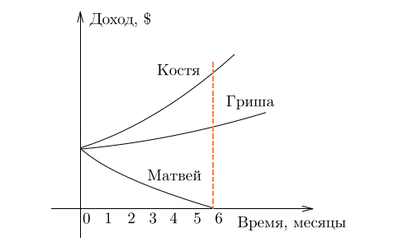

На графике сразу все видно. Доход Кости за полгода значительно вырос. И у Гриши доход тоже вырос, но совсем чуть-чуть. А доход Матвея уменьшился до нуля. Стартовые условия одинаковые, а скорость изменения функции, то есть производная, — разная. Что касается Матвея — у его дохода производная вообще отрицательна.
Опорное понятие V=S ′(t) a=V′(t)
Задачи связанные физическим смыслом учащиеся усваивают хорошо, но здесь есть задачи которые требуют знаний, сформированных в средней школе.
Задача. Зависимость пути от времени при прямолинейном движении точки задана уравнением s(t) =-t³+3t + 12t – 3. Найдите максимальную скорость движения этой точки. Слайд 5.
Ученики быстро находят производную и думают, что подставить вместо t, происходит заминка. Только подготовленный ученик видит квадратичную функцию, ветви которой вниз и наибольшее значение достигается в вершине параболы.
Очень удобно показать учащимся, как найти с помощью такого графика. Слайд 6.
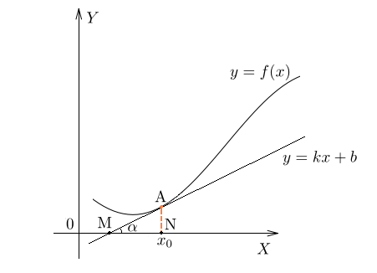
Нарисован график некоторой функции . Возьмем на нем точку с абсциссой . Проведём в этой точке касательную к графику функции. Мы хотим оценить, насколько круто вверх идет график функции. Удобная величина для этого — тангенс угла наклона касательной.
Обратите внимание — в качестве угла наклона касательной мы берем угол между касательной и положительным направлением оси .
Мы нашли производную с помощью графика, даже не зная формулу функции. Такие задачи часто встречаются в ЕГЭ по математике под номером
Но мы уже знаем и другое соотношением- прямая задается уравнением
.
Величина в этом уравнении называется угловым коэффициентом прямой. Он равен тангенсу угла наклона прямой к оси .
.
Мы получаем, что производная функции в точке х₀ равно угловому коэффициенту касательной, проведенной к графику функции в этой точке.
Запомним эту формулу. Она выражает геометрический смысл производной.
Опорное понятие. Слайд 7.
f ′(х_{o}) = tg α = k

Задачи на нахождение производной, если дан угловой коэффициент или тангенс угла наклона | Задачи на нахождение углового коэффициента или тангенса угла наклона, если дано значение производной | Задачи, в которых связаны производная и касательнная
Классифицирую эти задачи. Решим такие задачи. Слайды 8-15.
Вернемся к теории. У одной и той же функции в разных точках может быть разная производная. Проследить связь функции и ее .производной можно используя такой рисунок. Слайд 16.
Нарисуем график некоторой функции . Пусть на одних участках эта функция возрастает, на других — убывает, причем с разной скоростью. И пусть у этой функции будут точки максимума и минимума. 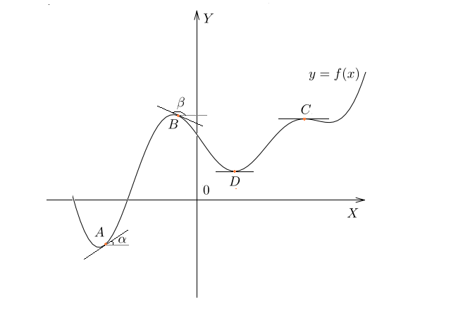
Если функция возрастает, ее производная положительна.
Если убывает, ее производная отрицательна.
В точках максимума и минимума касательная горизонтальна. Следовательно, тангенс угла наклона касательной в этих точках равен нулю, и производная тоже равна нулю.
И с помощью производной, тоже можно узнать о поведении функции всё, что нас интересует, где она положительна, отрицательна и о критических точках.

Показываю и другие возможные случаи, когда производная функции в какой-либо точке равна нулю, но ни максимума, ни минимума у функции в этой точке нет. Это так называемая точка перегиба. Слайд 17.
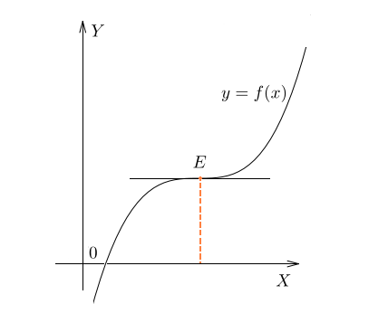
Бывает и так, что в точке максимума или минимума производная не существует. На графике это соответствует резкому излому, когда касательную в данной точке провести невозможно. Слайд 18.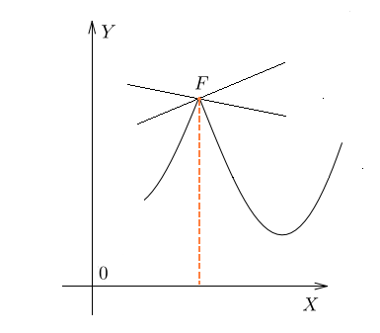
Вроде бы все понятно. Но решить задачи на исследование функции с помощью производной по графику не получается. Что бы научиться решать задачи на исследование просто необходимо научить видеть функцию и функцию производную. У Е. Петросяна есть такое наблюдение «Что вы представляете видя надпись - шашлычная. Ответ - барашки на лугу. Вот и мы, говорим функция такая и должны уметь представлять ее производную и наоборот. И я включаю в урок такие упражнения , которые направлены на то, чтобы учащиеся видели и сами строили графики этих функций. Даю задания такого типа,. Слайд 19. И еще вот такие тесты, обучающего характера. Слайды 20-22.
Предлагаю обобщить полученные знания в таблицы и первое время разрешаю использоватьв решениях задач. Слайд 23,24.
И вот теперь учащиеся готовы решатьзадачи такого вида.Они уже видят и функцию и ее используя графики функций. Опорный сигнал- это вопрос «График какой функции дан?» А дальше уже проводить анализ.И это уже не натаскивание на решение,а обучение анализу. Даю контролирующий тест, который содержит графики функций,физический и геометрический смысл производной. Слайд 25. Тестирование показывает качество знаний более 80%.
Задачи по теме. Слайды 26-36.

